Chủ đề Bài toán và thuật toán
Câu 1: Trong các yêu cầu sau, yêu cầu nào được xem là bài toán: giải phương trình ax²+bx+c=0; In một dòng chữ ra màn hình, tìm ước chung lớn nhất của 2 số nguyên dương a, b; tra cứu một từ trong từ điển; tính diện tích hình tròn? Vậy khái niệm "Bài toán" trong Tin học có khác gì không?Giải thích tại sao? Khi giải một bài toán trên máy tính cần quan tâm đến những yếu tố nào?Hãy nêu ra các yếu tố đó và các ví dụ?
Câu 2: Theo các em làm thế nào để từ Input của bài toán, máy tính tìm cho ta Output? Các em hãy nhận xét và đưa ra khái niệm thuật toán? Từ khái niệm thuật toán các em hãy tìm hiểu và hãy nêu ra các tính chất của thuật toán ? ví dụ?
Câu 3: Bài toán: vẽ hình tam giác vuông lên bảng.Thuật toán nào được xem là thuật toán giải bài toán? Tại sao?
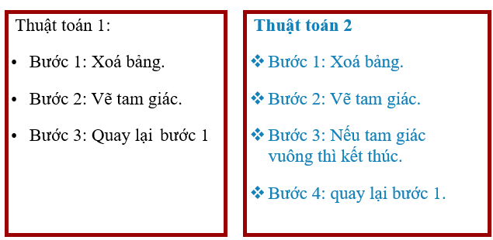
Câu 4: Có mấy cách diễn tả thuật toán? Qua ví dụ ở câu 3,các em hãy diễn tả thuật toán của bài toán trên?
Câu 5: Qua tìm hiểu về bài toán giải phương trình bậc 2: ax²+bx+c=0, Các em hãy tìm Input và Output của bài toán? Các em hãy nêu ý tưởng về việc giải thuật toán trên?
Câu 6: Có mấy cách để mô tả thuật toán ở câu 5 trên? Các em hãy mô tả thuật toán trên bằng cách liệt kê bước hoặc dùng sơ đồ khối?
Câu 7: 
Người ta đặt 5 quả bóng có kích thước khác nhau như hình trên. Chỉ dùng tay hãy tìm ra quả bóng có khối lượng lớn nhất? Vậy ta tìm bằng cách nào? Các em hãy nêu ý tưởng về việc giải thuật toán trên? Các em hãy tìm Input và Output của bài toán?
Câu 8: Có mấy cách để mô tả thuật toán ở câu 7 trên? Các em hãy mô tả thuật toán trên bằng cách liệt kê bước hoặc dùng sơ đồ khối?

